(CO) Ska de la tierra-Radialistas
- El dolor de la tierra
- Habla un hombre, es la primera voz después de la cantante. ¿Cuál es la profesión de este hombre?
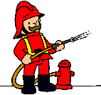
Parece que es …………………………… porque habla como si …………………………. un …………………….
- ¿Qué dice a propósito de la fiebre de la tierra?
La fiebre es ………………………….
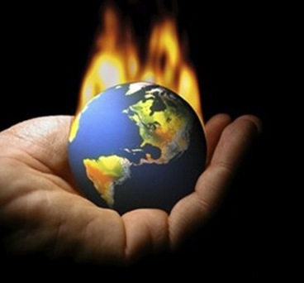
- ¿Qué significan estos dos verbos: “La tierra se recalienta, el planeta se achicharra”?
…………………………………………………………………………………………………………………………………………..
- ¿Cuáles son los síntomas del dolor de la tierra?
………………………………………………………………………………………………………………………………………………………………….
- Para sanar, la tierra necesita ……………………………… y un ………………………………………………….. que le cure la penita que tiene.

- Las causas: Busca las causas del dolor de la Tierra
Escucha los ruidos detrás de las voces.
- ¿Qué se oye detrás del primer hombre? tren coches pájaros
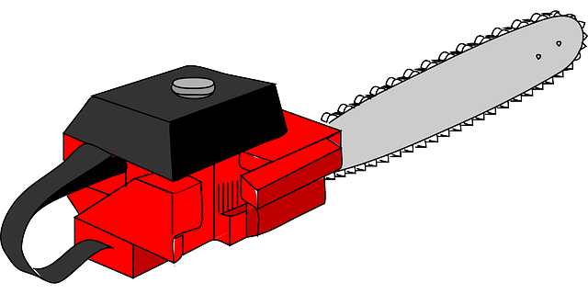
- ¿Qué se oye detrás de la voz de la primera mujer? cláxones moto motosierra
- A lo largo de la canción, la cantante repite la palabra “respeto” ¿Quién no respeta la tierra?
…………………………………………………………………………………………………………………………………………………………………

- La personificación
- Bebe habla de la Tierra como si ……………………………………………………………………………………………………………….
- La mujer en su segunda intervención dice la tierra es ……………………………………………………………………………...

- Las consecuencias
- ¿Cuáles son las consecuencias de esta falta de respeto? Rodea.
